Концептуальная основа Стратегии 2030

«Устойчивое развитие» является наиболее прогрессивной концепцией стратегического планирования в развитых странах. Под «устойчивым развитием» понимается непрерывное поступательное развитие, главный принцип которого – согласование интересов настоящего и будущих поколений, оперативных и стратегических целей. В рамках новой Стратегии концепция обеспечивает согласование долгосрочных целей трех составляющих «Общество», «Экономика» и «Территория». Эти составляющие образуют направления стратегического развития региона, которые будут реализованы посредством трех региональных государственных политик.

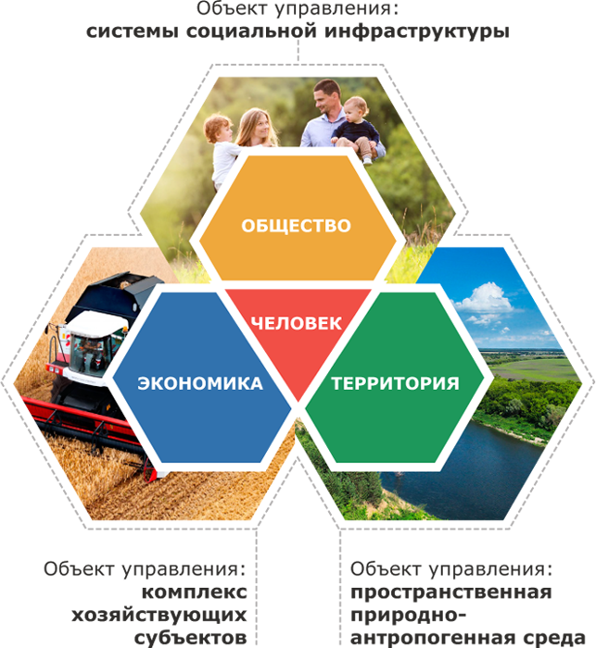
1.
Социальная политика
1.1. Здравоохранение
1.2. Образование
1.3. Культура
1.4. Спорт
1.5. Социальное обслуживание
1.6. Жилищная сфера
1.7. Доходы, труд занятость
1.8. Демография и миграция
1.9. Молодежь
1.10. Безопасность жизнедеятельности
2.
Экономическая политика
2.1. Ресурсные отрасли
- Сельское хозяйство
2.2. Индустриальные отрасли
- Пищевая промышленность
- Сельскохозяйственное машиностроение
- Авиационная промышленность
- Энергетическое машиностроение
- Производство железнодорожного подвижного состава
- Станкостроение
- Металлургия
- Промышленность строительных материалов
- Легкая промышленность
- Производство кокса и нефтепродуктов
- Химическая промышленность
- Радиоэлектронная промышленность
2.3. Отрасли новой экономики
- Информационно-коммуникационные технологии (ИКТ)
- Индустрия гостеприимства
3.
Пространственная политика
3.1. Система транспорта
3.2. Инженерная инфраструктура
3.3. Информационно-коммуникационная инфраструктура
3.4. Система расселения и размещения производительных сил
3.5. Экосистема

Система целеполагания

Миссия Ростовской области

1. ОБЕСПЕЧЕНИЕ СОЦИАЛЬНОГО БЛАГОПОЛУЧИЯ НАСЕЛЕНИЯ
Обеспечение социального благополучия жителей – главное предназначение Ростовской области. Оно должно базироваться на балансе интересов всех слоев и классов общества. Социальное благополучие - это достойный уровень жизни (материальное благосостояние населения), высокое качество жизни (качественные и доступные системы здравоохранения и образования, отвечающие высоким мировым стандартам), безопасная экология, возможность полноценной самореализации личности (культура, спорт, бизнес, профессия, политика).

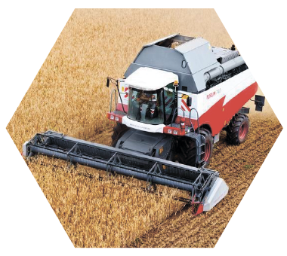

2. ВЫПОЛНЕНИЕ РОЛИ ОПОРНОГО РЕГИОНА «НОВОЙ ЭКОНОМИКИ» РОССИИ
Ростовская область должна быть одним из экономических центров – лидеров при формировании «новой экономики» России. Экономический рост должен основываться на новейшей технологической базе, сопровождаться созданием высокопроизводительных рабочих мест, развитием высококонкурентоспособной промышленности и модернизацией инфраструктуры. Ростовская область должна активно позиционироваться и выступать в качестве Южного полюса роста, притягивая инвестиционный капитал, интеллектуальные и трудовые ресурсы.

3. РЕАЛИЗАЦИЯ ФУНКЦИЙ НАУЧНО-ТЕХНОЛОГИЧЕСКОГО И ПОЛИТИКО-УПРАВЛЕНЧЕСКОГО ЦЕНТРА ЮГА РОССИИ
В Ростовской области исторически сконцентрировался значительный управленческий и интеллектуальный потенциал, оказывающий ключевое влияние на развитие всего Южного макрорегиона страны. На долю Ростовской области приходится половина всех внутренних затрат на НИОКР в ЮФО. Регион отличается развитым образовательным комплексом. Здесь находится административный центр ЮФО, Управление СКЖД, штаб Южного военного округа, более 30 дипломатических и консульских представительств, визовых и культурных центров.

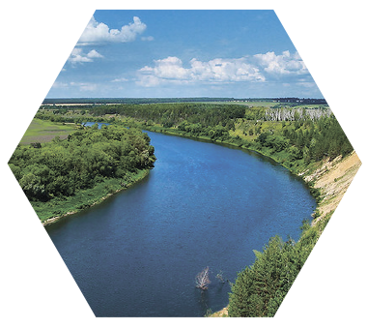

4. СОХРАНЕНИЕ УНИКАЛЬНОЙ ЭКОСИСТЕМЫ ДОНСКОГО КРАЯ
Природа Донского края – это уникальное сочетание степных ландшафтов и красивейшей реки Дон, морских просторов Азовского моря, Цимлянского водохранилища. Наличие крупных водоемов и рек, неоднородность почвенных и климатических условий, расчлененность рельефа делают растительный мир богатым и разнообразным. Соседство с лесостепными и полупустынными территориями и выход к водам Азовского бассейна определяет видовой состав животного мира.

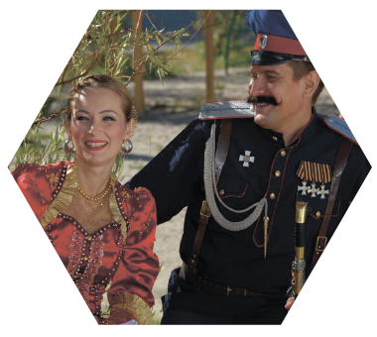

5. СОХРАНЕНИЕ И РАЗВИТИЕ УНИКАЛЬНОГО КУЛЬТУРНОГО ПРОСТРАНСТВА ДОНСКОГО КРАЯ
Регион обладает значительным культурным наследием – это многочисленные историко-культурные объекты, памятные места. Особую роль в формировании культурного пространства Ростовской области играет самобытное Донское казачество. Донская земля подарила миру таких общепризнанных гениев, как классик мировой литературы А.П. Чехов, лауреаты Нобелевской премии М.А. Шолохов и А.И. Солженицын, писатель, поэт и публицист А.В. Калинин, художник М.С. Сарьян, философ и мыслитель А.Ф. Лосев, а также многих других известных личностей.

Цели
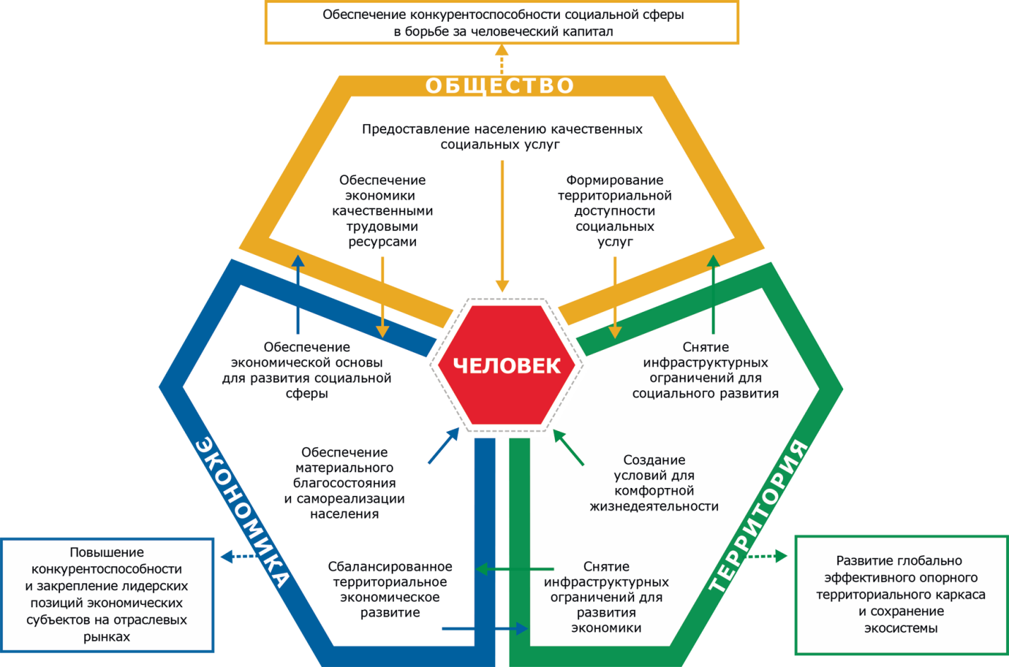

Индикаторы

ИНДИКАТОРЫ РЕАЛИЗАЦИИ СТРАТЕГИИ

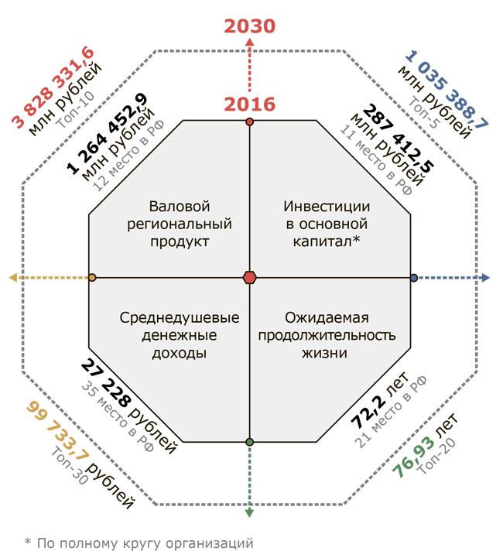
На самом верхнем уровне система целеполагания представлена четырьмя показателями, которые обобщают результаты реализации Стратегии в целом.
Валовой региональный продукт – главный интегральный индикатор уровня социально-экономического развития региона. Несмотря на то, что по численности населения Ростовская область занимает 6 место в России, по объему ВРП регион не входит в топ-10, что свидетельствует о перспективах более динамичного развития в случае полноценного использования собственного потенциала.
Объем инвестиций в основной капитал является важным фактором, обуславливающим темпы социально-экономического развития.
В настоящее время по объему инвестиций в основной капитал по полному кругу организаций Ростовская область находится на 11 месте в РФ, что примерно соответствует рейтингу региона по объему ВРП. Для достижения прогнозируемого значения ВРП объем инвестиций к 2030 году должен расти опережающими темпами.
Ожидаемая продолжительность жизни при рождении – интегральный демографический индикатор, зависящий от комплекса условий и факторов, сложившихся в окружении человека. В настоящее время ожидаемая продолжительность жизни населения Ростовской области ненамного превышает среднее значение по РФ. Необходимо ставить задачи по вхождению региона в группу лидеров.
Среднедушевые денежные доходы – главнейший индикатор, характеризующий уровень жизни населения. Это средний номинальный денежный доход, без учета налогов, приходящийся на одного человека. В настоящее время среднедушевые денежные доходы Ростовской области являются сравнительно низкими, ввиду чего требуется обеспечить их рост опережающими темпами.
Целевые значения показателей формируются на основе прогноза долгосрочного социально-экономического развития Ростовской области на период до 2030 года, прогнозов Федеральной службы государственной статистики с учетом целевого уровня инфляции 4%, определенного Центральным Банком России.

ИНДИКАТОРЫ РЕАЛИЗАЦИИ ЭКОНОМИЧЕСКОЙ ПОЛИТИКИ

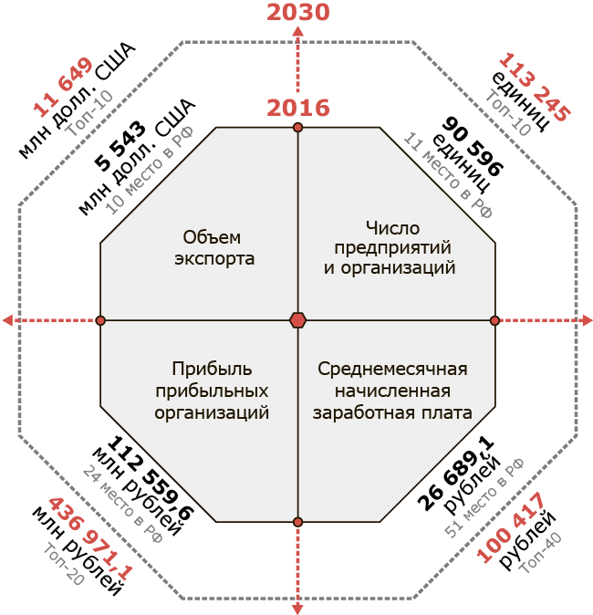
Объем экспорта – ключевой индикатор конкурентоспособности региональной экономики на международном уровне. Донской регион входит в десятку крупнейших регионов-экспортеров России и среди субъектов РФ, входящих в состав ЮФО, по объемам экспорта лишь незначительно уступает Краснодарскому краю.
Число предприятий и организаций является одним из базовых экономических параметров, отражающих хозяйственный потенциал региона, его общеэкономическую мощь и бизнес-активность. Как правило (за исключением сырьевых регионов), позиции региона по данному показателю существенно коррелируют с его местом по объему ВРП и инвестиций в основной капитал. На конец 2016 года в Ростовской области по данным государственной регистрации было 90 596 предприятий и организаций. В масштабах страны Ростовская область заняла 11-е место среди субъектов РФ. При этом в рамках ЮФО область занимает 2-е место, уступая Краснодарскому краю.
Прибыль прибыльных организаций является ключевым источником финансирования деятельности организаций, стимулирующим фактором их инвестиционной активности и развития в целом. Вместе с тем это важнейший индикатор вклада хозяйствующих субъектов экономики в социальное развитие региона посредством механизма перераспределения бюджетных средств, поступающих в части регионального налога на прибыль организаций. На конец 2016 года финансовый результат прибыльных организаций в Ростовской области составил 112 559,6 млн рублей, что соответствует 24 месту в Российской Федерации.
Среднемесячная начисленная заработная плата – индикатор, в наибольшей степени отражающий достижение целей экономической политики, и в частности цели обеспечения благосостояния населения. Ростовская область занимает 51-е место среди субъектов РФ и 3-е место среди регионов ЮФО.

ПРИОРИТЕТНЫЕ ЗАДАЧИ ЭКОНОМИЧЕСКОЙ ПОЛИТИКИ
- 1. Эффективная реализация географического и природно-ресурсного потенциала
- 2. Развитие производств продукции высоких переделов и высокотехнологичной продукции
- 3. Повышение производительности труда
- 4. Обеспечение конкурентных условий для привлечения финансовых ресурсов в экономику
- 5. Повышение инновационной активности предприятий и стимулирование трансферта технологий
- 6. Активное продвижение региональной продукции на российский и внешние рынки
- 7. Создание благоприятной институциональной среды для ведения бизнеса
- 8. Создание высокопроизводительных рабочих мест
- 9. Снижение дифференциации территории по уровню экономического развития
- 10. Наращивание налогооблагаемой базы

ИНДИКАТОРЫ РЕАЛИЗАЦИИ СОЦИАЛЬНОЙ ПОЛИТИКИ

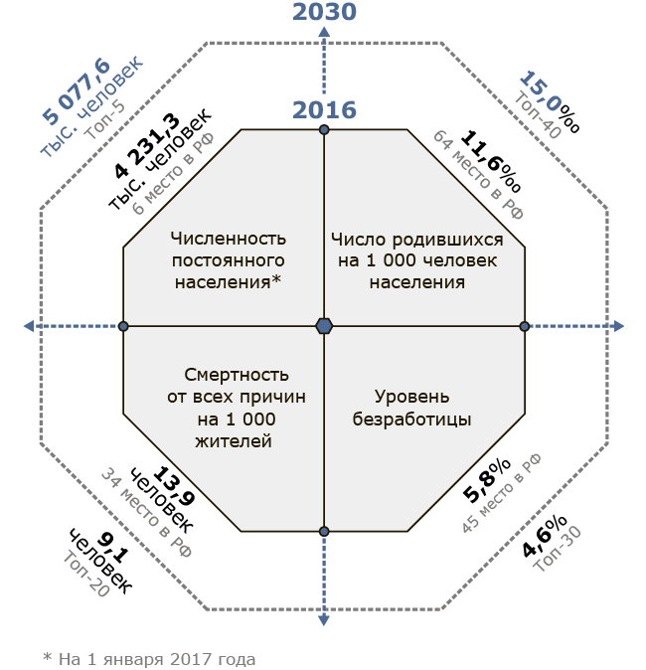
Численность постоянного населения – один из ключевых индикаторов социальной политики, характеризующий потенциал территории в развитии человеческого капитала. В условиях сложившихся демографических тенденций увеличение численности населения Ростовской области может быть достигнуто на основе стимулирования «умной миграции» и минимизации «утечки умов» в другие регионы и государства. На 1 января 2017 года численность населения в Ростовской области составила 4 231,3 тыс. человек, что соответствует 6 месту в Российской Федерации.
Число родившихся на 1 000 человек населения – важнейший параметр, напрямую влияющий на естественный прирост. Данный показатель отражает общий уровень жизни в регионе, степень защищенности общества, наличие социальных гарантий, а также уровень медицинского обслуживания. Кроме того, уровень рождаемости отражает и общие культурно-демографические аспекты развития общества. В 2016 году в Ростовской области значение показателя составило 11,6‰. Среди субъектов РФ Ростовская область по данному показателю находилась лишь на 64-м месте в России.
Смертность от всех причин (число умерших на 1 000 жителей) во многом отражает достигнутый в обществе уровень развития систем здравоохранения, социального обслуживания, спортивной и рекреационной инфраструктуры, культуры жизнедеятельности и социального взаимодействия. По данному показателю Ростовская область по итогам 2016 года занимает 34-е место среди субъектов России со значением 13,9 на 1 000 жителей. Это существенно хуже среднероссийского значения – 12,9 на 1 000 жителей.
Уровень безработицы в среднем за год характеризует эффективность системы образования, подготовки и переподготовки кадров, обеспечения занятости населения. По итогам 2016 года уровень безработицы в Ростовской области составил 5,8%, что несколько хуже среднероссийского показателя (5,5%) и соответствует 45-му месте в России.

ПРИОРИТЕТНЫЕ ЗАДАЧИ СОЦИАЛЬНОЙ ПОЛИТИКИ
- 1. Сохранение и улучшение здоровья населения Ростовской области
- 2. Удовлетворение запросов населения в доступном и качественном образовании в соответствии с перспективными задачами развития общества и экономики
- 3. Укрепление роли Ростовской области как всероссийского и международного научно-образовательного центра
- 4. Создание условий для развития духовно-нравственной, творческой, социально ответственной, гармоничной и успешной личности
- 5. Повышение уровня вовлеченности населения в занятия физической культурой и спортом
- 6. Повышение уровня и качества жизни социально незащищенных групп населения
- 7. Обеспечение потребностей населения в качественных жилищно-коммунальных услугах
- 8. Повышение адаптивности рынка труда под изменяющиеся потребности экономики
- 9. Повышение уровня безопасности жизнедеятельности населения от всех видов угроз
- 10. Создание условий для роста численности постоянного населения Ростовской области
- 11. Повышение уровня социализации и самореализации молодежи
- 12. Снижение территориальной дифференциации доступности и качества предоставления социальных услуг

ИНДИКАТОРЫ РЕАЛИЗАЦИИ ПРОСТРАНСТВЕННОЙ ПОЛИТИКИ

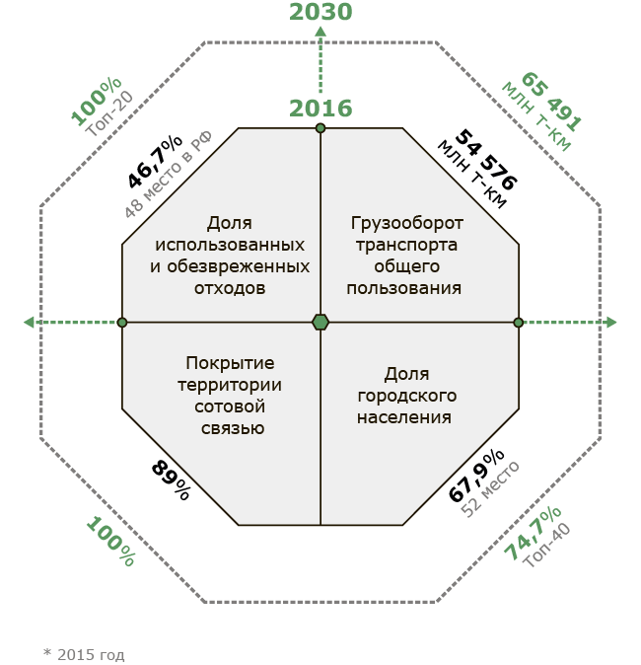
Доля использованных и обезвреженных отходов производства и потребления – результирующий индикатор сферы обращения с отходами, деятельность которой направлена на сохранение экосистемы региона и предотвращение негативного воздействия на окружающую среду остатков, оставшихся в результате производства и потребления. По итогам 2016 года этот показатель составил 46,7%, что соответствует 48-му месту среди субъектов Российской Федерации. На территории Ростовской области разработана и реализуется территориальная схема обращения с отходами, которая играет важную роль для решения задач, стоящих перед коммунальными службами региона и минприроды Ростовской области.
Грузооборот транспорта общего пользования – важный комплексный индикатор транспортно-транзитного потенциала территории, характеризующий масштаб деятельности по перемещению груза в Ростовской области, что зависит от работы множества элементов логистической инфраструктуры (транспортной и складской). Данный показатель в 2016 году составил 54 576 млн тонно-километров. Рост его значения на стратегическую перспективу будет характеризовать уровень реализации возможностей транспортно-логистической системы региона.
Покрытие территории области подвижной радиотелефонной связью отражает уровень доступности услуг связи в Ростовской области, что в современном обществе является одним из необходимых факторов обеспечения конкурентоспособности региона в условиях виртуализации основных экономических и социальных процессов. Значение данного показателя в 2016 году составило 89,0 процента.
Доля городского населения в общей численности населения – важнейший индикатор, комплексно отражающий уровень урбанизации и структуру территориально-демографического каркаса развития региона. Значение данного показателя для Ростовской области на конец 2016 года составило 67,9 процента. Урбанизация является характерным мировым трендом развития системы расселения. В этой связи основным направлением пространственного развития является удовлетворение запросов населения в комфортной и качественной городской среде.

ПРИОРИТЕТНЫЕ ЗАДАЧИ ПРОСТРАНСТВЕННОЙ ПОЛИТИКИ
- 1. Реализация транзитного потенциала региона
- 2. Сбалансированное развитие транспортного каркаса
- 3. Минимизация издержек доступа и использования инженерной инфраструктуры
- 4. Удовлетворение потребности экономики и населения в информационно-коммуникационной инфраструктуре
- 5. Повышение сбалансированности системы внутриобластного расселения и размещения производительных сил
- 6. Снижение общей антропогенной нагрузки на окружающую среду, сохранение и восстановление природных экосистем
- 7. Создание благоприятной комфортной городской среды Развитие инновационно-технологического полюса роста (Ростовская агломерация)
- 8. Развитие индустриальных полюсов роста (городские центры Таганрог, Волгодонск, Шахты)
- 9. Развитие агроиндустриальных полюсов роста (городские центры Миллерово, Морозовск, Сальск)
- 10. Развитие перспективных полюсов роста (Матвеев-Курган, Семикаракорск, Зерноград, Пролетарск и др.)

Полюсы роста экономики Ростовской области

Одной из ключевых целей государственной политики Ростовской области является снижение
территориальной дифференциации социально-экономического развития региона посредством формирования
адекватной территориально дифференцированной системы управления.

1.

Полюсы роста

РОСТОВСКАЯ
АГЛОМЕРАЦИЯ
ТАГАНРОГСКИЙ
ВОЛГОДОНСКИЙ
ВОСТОЧНО-
ДОНБАССКИЙ
МИЛЛЕРОВСКИЙ
МОРОЗОВСКИЙ
САЛЬСКИЙ

Инновационно-технологический полюс роста
Ростовская агломерация, образующая единую социально-экономическую систему с населением 2 млн. человек, в которой сконцентрированы организационно-упралвленческие "столичные" функции и сформирован значительный инновационно-технологический потенциал.

Индустриальные полюсы роста
Урбанизированные территории с индустриальным типом экономики, характеризующиеся высокой инвестиционной активностью и наличием многопрофильной диверсифицированной промышленности.

Агроиндустриальные полюсы роста
Средние и малые города с развитой производственной базой и сферой услуг, а так же активной деловой средой в сфере АПК.

Перспективные полюсы роста
Небольшие населенные пункты, являющиеся организирующими центрами сельских территорий, обладающие потенциалом для формирования агроиндустриальных полюсов роста.

Схема перспективной системы расселения
Концепция полюсов роста полностью согласуется со схемой перспективной системы расселения
Вместе они образуют опорный каркас социально-экономического развития Ростовской области.

2.

Перспективные полюсы роста

Структурный анализ опорного каркаса социально-экономического развития Ростовской области свидетельствует о недостаточном количестве агроиндустриальных полюсов роста для территориально сбалансированного регионального развития.

В то же время в зоне интенсивного развития при условии реализации активной государственной территориальной политики новыми полюсами роста в потенциале способны стать города Зерноград, Семикаракорск и Пролетарск, а также поселок Матвеев-Курган.
Для развития перспективной зоны целенаправленное создание агроиндустриальных полюсов роста является еще более актуальной задачей. В отношении Юго-Восточных территорий такими полюсами роста в потенциале могут стать поселок Орловский, станица Зимовники и село Ремонтное.
Учитывая сельскохозяйственную специализацию Юго-Востока Ростовской области, ключевым экономическим фактором формирования здесь полюса роста является развитие переработки продукции животноводства на базе агроиндустриальных парков с особыми условиями для предпринимательской деятельности.
Относительно Северо-Восточных территорий таким полюсом роста может стать станица Вешенская при условии ускоренного развития туристско-рекреационного кластера как за счет развития инфраструктуры, так и за счет расширения линейки предоставляемых туристических продуктов.

3.

Стратегические направления развития полюсов роста Ростовской области

Инновационно-технологический полюс роста

Ростовская агломерация – это передовая зона социально-экономического развития.
Здесь сконцентрированы самые современные технологии и производства, институты развития, образовательные научно-исследовательские центры, инновационные предприятия. Ростовская агломерация участвует в максимально возможном количестве федеральных пилотных проектов; ведет агрессивную маркетинговую политику на международной и межрегиональной аренах.
Для Ростовской агломерации характерен собственный бренд,
который должен быть узнаваемым во всех географических зонах интереса Ростовской области. Ростовская агломерация должна быть «на острие» передовых технологий в инфраструктурной сфере (дороги, ЖКХ, энергетика).
Городское пространство агломерации должно отвечать передовым мировым трендам. Ростовская агломерация должна стать центром трансфера технологий мирового уровня в Ростовскую область, полюсом концентрации инновационно-технологического капитала Юга России.

Индустриальные полюсы роста

Восточно-Донбасский, Таганрогский, Волгодонской урбанизированные центры – это промышленный пояс Ростовской области.
Здесь в соответствии со специализацией по-люсов расположены крупные промышленные предприятия, а также сформированы центры получения профессионального образования.
Новые инвестиционные проекты должны усиливать отраслевую специализацию и способствовать формированию соответствующих отраслевых кластеров. Для этих урбанизированных центров должны быть сняты инфраструктурные ограничения,
созданы условия для привлечения на территории подразделений ведущих мировых и российских промышленных корпораций в целях организации массового конкурентоспособного производства.
Индустриальные полюсы роста должны обеспечить реализацию и коммерциализацию инновационно-технологического капитала инновационно-технологического полюса ро-ста.
Развитие урбанизированных центров формирует специфическую специализацию и стабильный спрос на продукцию сельского хозяйства сельских территорий, находящихся в их гравитационном поле.

Агроиндустриальные полюсы роста

Миллеровский, Морозовский, Сальский агроиндустриальные центры. Экономической основой развития этих полюсов роста является малое и среднее предпринимательство, прежде всего в агропромышленной сфере.
Они должны стать транспортно-логистическими терминалами сельскохозяйственных районов зоны влияния полюсов роста.
Здесь должны быть сконцентрированы все
необходимые институты развития, специализирующиеся на соответствующих полюсах роста. Они должны стать центром доступа сельских населённых пунктов к современным услугам социальной сферы.
Главная задача данных полюсов – обеспечить конкурентоспособность и максимальную реализацию агропромышленного потенциала Ростовской области.

